Муниципальное бюджетное дошкольное образовательное
учреждение «Детский сад №80»

Методическая разработка

«Коррекционно-развивающее занятие по развитию высших психических функций
«Приключения многоножек»
(с применением техники рисования песком на световом столе)»

Возрастная категория: старший дошкольный возраст

Составила
педагог-психолог
Острикова Ольга Алексеевна

Новороссийск, 2021

Актуальность.
Ищущий психолог, педагог всегда находится в поиске новых, интересных методов и технологий работы с детьми. Однажды познакомившись с завораживающим песочным рисованием, с магией светового стола понимаешь, что это то, что поможет по-новому подойти к развивающим занятиям с детьми любого возраста и к осуществлению коррекционно-развивающей работы.
С самого детства игры с песком становятся одними из самых любимых практически для всех детей. Что может быть естественнее ребенка, играющего в песочнице?
Трудно переоценить развивающий потенциал использования песка: это и замечательный сенсорный материал, стимулирующий развитие мелкой моторики руки, и непревзойденная по своим возможностям предметно-игровая среда, и изумительный материал для изобразительной творческой деятельности, великолепное средство для развития познавательных процессов (внимания, образного мышления, творческого воображения), и поддержки позитивного настроения.
Одним из популярных видов деятельности с песком, доступной и интересной для детей является рисование песком на световом столе – «Sand-Art».
Техника песочного рисования является комплексным и эффективным средством для успешного развития мышления, воображения, внимания, зрительно-моторной координации.
Стол с подсветкой, на котором происходит рисование песком, является прекрасным инструментом в практической деятельности педагога-психолога,
Интеграция песочного рисования и традиционных развивающих занятий, перенос развивающих игр и упражнений на световой стол несет дополнительный положительный эффект: с одной стороны - существенно повышается мотивация к занятиям, а с другой - более интенсивно и гармонично происходит развитие познавательных процессов у ребенка.
Данное занятие включает в себя кинезиологические и нейропсихологические развивающие упражнения, в частности, упражнения для развития межполушарного взаимодействия: рисование двумя руками, поочередное рисование всеми пальцами руки, пальчиковая гимнастика на основе кинезиологического упражнения. Как известно, одновременные движения обеих рук активизируют сразу оба полушария, создаются новые нейронные связи, а значит, процессы анализа и синтеза информации проходят быстрее. Как следствие, повышается умственная активность и работоспособность.
Применение этих технологий обусловлено тем, что, по данным исследований большинство современных детей 6-7 лет имеют возрастную несформированность таких важнейших познавательных функций, как организация деятельности, моторное и речевое развитие, зрительное и зрительно-пространственное восприятие, интегративные функции (зрительно-моторные, слухо-моторные координации). Эти функции являются основой формирования базисных учебных навыков письма, чтения, счета, т.е школьно-значимых функций.
Однако функциональная незрелость, несформированность школьно-значимых функций у детей 6-7 лет не означает неспособности к обучению. При правильно организованной системе обучения, оно само будет способствовать развитию этих функций. Для формирования этих навыков необходима согласованность в движениях рук, глаз, следящих за строчками, а также языка, проговаривающего слова. Если такой согласованности нет, ребенок не сможет одновременно слушать, писать и видеть написанное. Но это можно исправить, синхронизировав работу головного мозга. Самый благоприятный период для интеллектуального развития - это возраст до 10 лет, когда кора больших полушарий еще окончательно не сформирована. Вот почему важно включать в работу с дошкольниками подобные упражнения.
Кроме того, тренировка движений пальцев рук является важным фактором, стимулирующим речевое развитие, способствующим улучшению артикуляционной моторики, а также подготовке кисти рук к письму. Кисть приобретает хорошую подвижность, гибкость, исчезает скованность движений, что в дальнейшем поможет детям овладеть письмом. Все вышесказанное позволяет считать целесообразным включение данного занятия в комплекс развивающих мероприятий по подготовке детей к обучению в школе.
Одна из задач занятия - развитие пространственной ориентации ребенка на плоскости. Постановка этой задачи связана со сниженным уровнем развития этого показателя у значительного числа старших дошкольников, о чем свидетельствует проведенная диагностика.
Все упражнения занятия связаны единой сюжетной линией - созданием сказки. Рисование сказки также способствует развитию речи и воображения. Кроме того, «сказочная» история вызывает естественный детский интерес, понятна и любима детьми. А, как известно, в коррекционно-развивающей работе с детьми интерес играет немаловажную роль. Ведь если ребенку будет интересно выполнять задания, тогда и усвоение материала будет успешнее.
Данное занятие соответствует Федеральным государственным образовательным стандартам дошкольного образования, обеспечивая реализацию основополагающего принципа интеграции образовательных областей в соответствии с возрастными возможностями и особенностями воспитанников, спецификой и возможностями, а также отвечает требованиям применения здоровье сберегающих и игровых технологий.

Цель занятия:
Развитие высших психических функций пространственной ориентации, произвольного поведения детей старшего дошкольного возраста посредством применения техники рисования песком на световом столе.
Задачи:
- Развитие мелкой моторики рук, координации движений, кинестетического восприятия.
- развитие познавательных процессов (восприятие, внимание, память, образно-логическое мышление, воображение).
- Развитие зрительно-пространственной ориентации
- Развитие речи ребенка
- Развитие межполушарного взаимодействия, равноценное развитие и работа левого (мышление, логика) и правого (творчество, интуиция) полушарий головного мозга.
- Формирование навыков саморегуляции
- Повышение мотивации ребенка к занятиям
- Гармонизация психоэмоционального состояния ребенка

Структура занятия
Занятие состоит из трех частей: вводная, основная, завершающая.
Часть 1. Вводная.
Цель: привлечь внимание детей, настройка на работу с песком; создать положительный эмоциональный фон, эмоциональный контакт с детьми.
Часть 2. Основная.
Цель: развитие познавательной сферы, пространственной ориентации, мелкой моторики.
Часть 3. Завершающая
Цель: организация рефлексии и обратной связи с детьми, закрепление положительных эмоций от работы на занятии.

Возрастная группа:
Старший дошкольный возраст.
Форма проведения:
Занятие может проводиться как в группе, так и индивидуально.
Материалы и оборудование: световой стол/планшет, кварцевый песок, цветные декоративные камешки, изображение солнца.

Дети заходят в кабинет педагога-психолога, располагаются за световыми столами.
1 часть-вводная.
Приветствие.
-Здравствуйте, ребята. Сегодня я хочу вам предложить отправиться всем вместе в Волшебную песочную страну. Хотите?
-Но сначала я предлагаю положить руки на песок, поздороваться с ним, потрогать, погладить, как вам нравится.
-Какой у нас песок?
Дети описывают песок: прохладный/теплый, мягкий, мелкий и т.д.
Педагог-психолог задает наводящие вопросы («Посмотрите, песок сыпется, значит он какой?» «Если песок липнет к рукам, то он какой? и т.п.)
2 часть. Основная.
-Ребята, в песочной стране живут необычные жители - многоножки.
(педагог-психолог показывает как можно кисти рук «превратить» в многоножек).
-Как вы думаете, почему жители песочной страны так называются?
-А у наших многоножек есть забавные веселые личики. Но чтобы их увидеть, надо
.сделать веселую зарядку для наших пальчиков и тогда многоножки выглянут из песочка и нам улыбнутся!
Сейчас мы вместе с вами сделаем такую зарядку.
Пальчиковая гимнастика «Что делать после дождика» (на основе кинезиологического упражнения, сопровождается рисованием элементов на песке):
-Что делать после дождика?
По лужицам скакать.
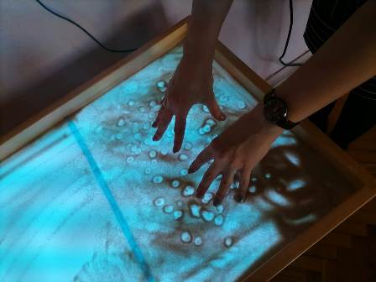
-Что делать после дождика?
Кораблики пускать.
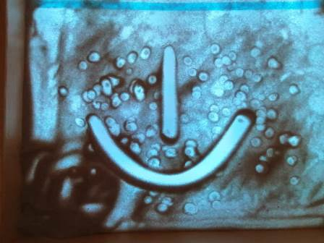
-Что делать после дождика?
На радуге кататься.
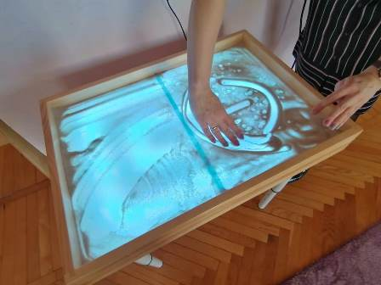
-Что делать после дождика?
Да просто улыбаться!
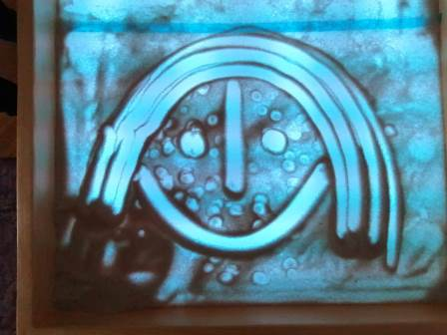

(дети повторяют за педагогом-психологом движения руками) В итоге на песке образуется рисунок улыбающегося лица).
-Однажды многоножки весь день бегали и резвились, устали и легли спать. И им приснился чудесный сон: как будто они оказались на волшебной поляне, в самом ее центре (дети располагают руки «многоножки» в центре светового стола).
-Поляна была освещена красивым ярким светом и многоножки решили ее внимательно осмотреть.
-Они пошли направо (дети перемещают руки в правую часть поля). И увидели там красивый красный кристалл (ребенок берет из корзинки красный кристалл и размещает в правой части поля).
-Потом многоножки пошли налево и нашли там большой желтый кристалл (ребенок берет из корзинки желтый кристалл и размещает в левой части поля).
- Затем наши многоножки решили разделиться, правая направилась в правый верхний угол, а левая – в левый нижний угол. В каждом углу они обнаружили по одному красивому цветному кристаллу (цвет на выбор ребенка).
-После этого правая многоножка направилась в правый нижний угол, а левая – в левый верхний угол. И там тоже они нашли цветные яркие кристаллы
Педагог-психолог по очереди задает детям вопросы о месте расположения кристаллов разных цветов на световом столе.
-И тут эту красивую поляну осветило яркое солнце.
-А солнце в песочной стране было вот таким. (Педагог-психолог показывает изображение солнца).
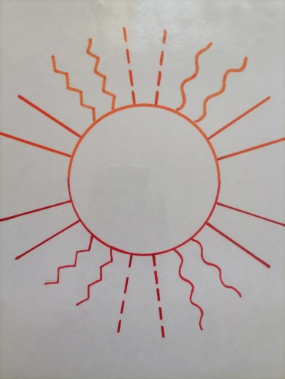
-Ребята, посмотрите внимательно на изображение солнца, что в нем необычного?
Дети рассматривают, замечают, что изображение двухцветное, разные лучи.
Происходит обсуждение с детьми, почему солнце нарисовано двумя цветами (правая сторона красная, левая - оранжевая); описывают лучи.
-Ребята, посмотрите внимательно на наше солнышко и постарайтесь его запомнить. Предлагаю вам нарисовать такое солнце на своей поляне. Но рисовать нужно одновременно двумя руками. Правую часть солнышка рисуем правой рукой, а левую – левой. Причем лучи мы будем рисовать разными пальчиками.
-Сначала рисуем круг двумя указательными пальцами.
-А теперь нарисуем лучики. Какие лучи рисуем сначала? Какие потом?
(Дети рисуют лучи обеими руками одновременно, поочередно меняя пальцы: большой, указательный, средний, безымянный, мизинец)
-Посмотрите, какое красивое солнышко у вас получилось.
-Оно светило так ярко, что все многоножки проснулись, потянулись (сжали/разжали кулаки несколько раз) и побежали по своим делам.
А наша сказка завершается.
3 часть- завершающая. Рефлексия.
-Ну вот, ребята, мы и побывали в Волшебной Песочной стране.
Я предлагаю тем из вас, у кого возникли какие-то сложности в выполнении заданий - нарисовать квадрат; а тем, кому было интересно сегодняшнее занятие и хотелось бы еще попутешествовать с многоножками - нарисовать сердечко.
- Обсуждение с детьми, почему каждый нарисовал ту или иную фигуру и почему? Что больше понравилось в занятии? Какие были трудности? Для чего мы играем в эти игры? Что еще они хотели бы увидеть в Песочной стране? И т.д.
-Прощание.

Приложение 1.
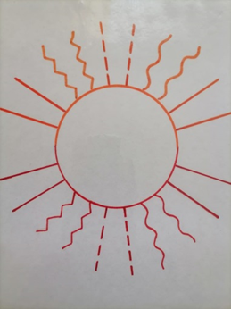

Приложение 2.
Упражнения, используемые в коррекционно-развивающем занятии:
- Пальчиковая гимнастика «Что делать после дождика» (на основе кинезиологического развивающего упражнения)
Цель: развитие мелкой моторики и координации движения кистей рук; активизация творческой деятельности, воображения; развитие межполушарного взаимодействия.
- Упражнение «Какой песок?»
Цель: развитие тактильного восприятия; речевое развитие.
- Упражнение «Путешествие по песочной поляне»
Цель: развитие пространственной ориентации на плоскости, развитие слухового восприятия, внимания; развитие зрительно-моторной координации, логического мышления; развитие произвольного поведения старших дошкольников.
- Упражнение «Какое солнышко?»
Цель: развитие речи, зрительного восприятия, внимания, зрительной памяти.
- Упражнение «Солнце на песке»
Цель: развитие сенсомоторной координации, внимания, мелкой моторики, памяти, мыслительных операций, развитие навыков саморегуляции.

Приложение 3.
Список литературы
1. Войнова А.П.: Песочное рисование. Издательство Феникс, 2014 г.
2. Зинкевич-Евстигнеева Т. Игра с песком. Практикум по песочной терапии. ИздательствоРечь. 2016г.
3. М.А. Федосеева. Занятия с детьми 3-7 лет по развитию эмоционально-коммуникативной и познавательной сфер средствами песочной терапии. Волгоград: Учитель, 2015г.
4. Сиротюк А. Л. Упражнения для психомоторного развития дошкольников: Практическое пособие. – М.: АРКТИ, 2014г.
5. Шакирова Е.В. Рисуем на песке. Парциальная образовательная программа для детей 6-8 лет.

